REPORTE DE LA ACTIVIDAD 1

Diseño y simulación de transistores MOSFET

Lorenzana Gómez Demian Alejandro

Sección: D05

[demian.lorenzana0013@alumnos.udg.mx](mailto:demian.lorenzana0013@alumnos.udg.mx)

Rodríguez Agraz Daniel Josué

Sección: D05

[daniel.rodriguez0017@alumnos.udg.mx](mailto:daniel.rodriguez0017@alumnos.udg.mx)

Venegas de la Torre Tomás

Sección: D05

[tomas.venegas0034@alumnos.udg.mx](mailto:tomas.venegas0034@alumnos.udg.mx)

**Objetivo**

El alumno se familiarizará con el procedimiento para realizar el barrido de curvas de operación del transistor MOSFET en el software de simulación SPICE, además se le presentará la forma de realizar mediciones básicas sobre curvas de respuesta usando los comandos especializados del simulador.

UNIVERSIDAD DE GUADALAJARA



**E**

**G**

**U**

**A**

**D**

**A**

**L**

**A**

**J**

**A**

**R**

**A**

**U**

**N**

**I**

**V**

**E**

**R**

**S**

**I**

**D**

**A**

**D**

**D**

CENTRO UNIVERSITARIO DE CIENCIAS EXACTAS E INGENIERÍAS INGENIERÍA EN COMUNICACIONES Y ELECTRÓNICA



**DOMINIO PÚBLICO**

Curvas de barrido del transistor MOSFET

Se realizará las simulaciones del comportamiento de transistores MOSFET ante variaciones en el voltaje de la compuerta y en el voltaje de drain. Se obtendrán sus curvas de corrientes correspondientes y se realizarán cálculos de resistencia para distintos puntos de estas.

**1. Introducción**

Se definen los parámetros del circuito del transistor *n-MOS*, y las características de construcción de este, como se muestra en la tabla 1.

**2. Desarrollo**

CLK

Se realizaron 2 simulaciones para cada tipo de transistor voltajes en compuerta de 1V y 1.5V. Se realizarán mediciones de corriente ante voltajes drain de 0.5V, 1V, 2V y 3V.

## Diagrama de caja negra

3

9

9

X

LED

Y

RST

BtD

BtI

FIGURAS

## 

## 

* 1. **Descripción de puertos**

INPUTS

CLK: Es el reloj que impulsa las actualizaciones de datos dentro del Código

RST: Botón de reset para cuando el jugador haya terminado o si ocurre cualquier malfuncionamiento o simplemente se desea reiniciar

BTI: Botón de movimiento hacia la izquierda

BTD: Botón de movimiento hacia la derecha

OUTPUTS

LED: es el indicador de progreso, por aquí sale el contador de cuanto le queda al jugador para terminar

X: Salida de un eje de la matriz de leds

Y: Salida del otro eje de la matriz de leds

# Desarrollo del diseño

* 1. **Descripción de la arquitectura**

**4.2 Codificación**

Detectar si jugador colisiona con algo

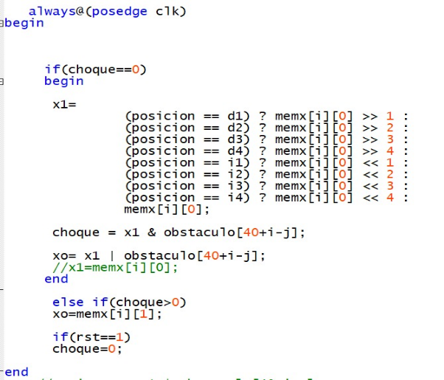

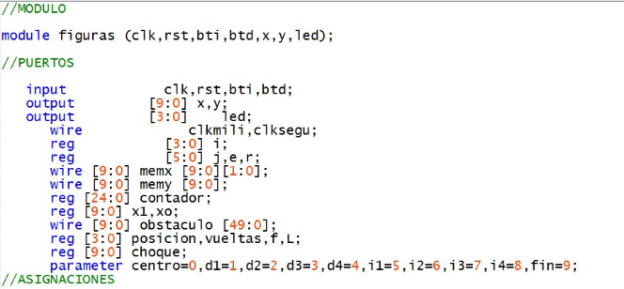

asignación de entradas y salidas

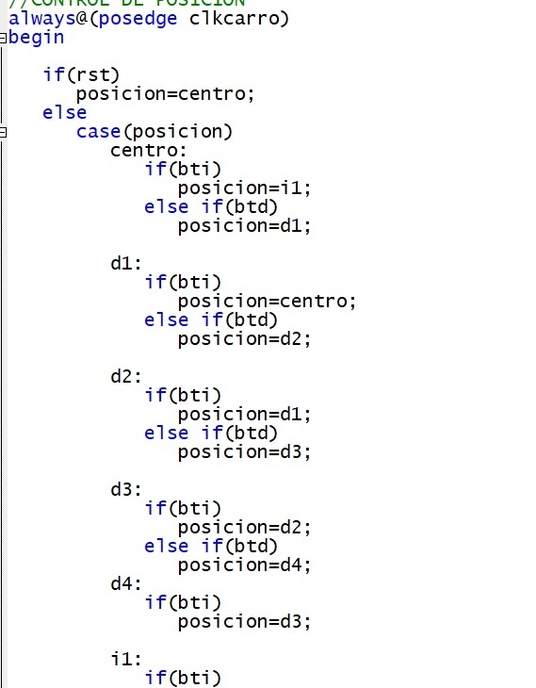

asignación de figuras

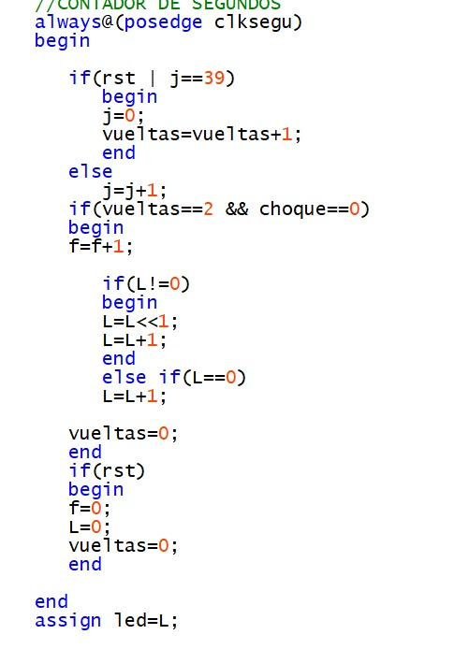

Conteo del nivel y mostrarlo en el case

Maquina de estado que posiciona al jugador según el botón presionado.

**4.3 Asignación de pines**

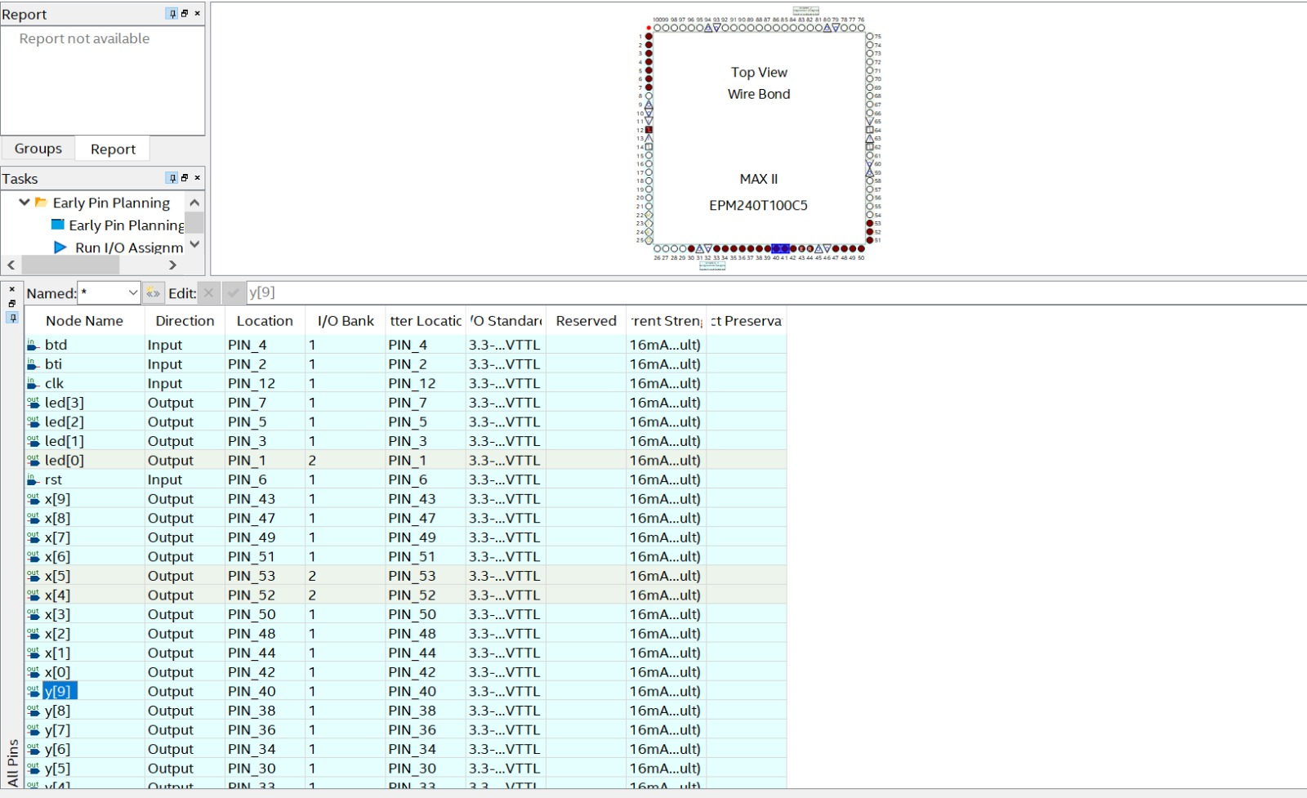

**5. Resultados**

## Simulación lógica comportamental

No se realizó simulación lógica

## Ocupación y consumo de corriente reportadas

Tras comprobar que el dispositivo funciona a nivel lógico según las especificaciones dadas, se revisan los resultados de ocupación lógica y tiempos de propagación del circuito.

En la tabla 1 se muestran las características del circuito que han producido las herramientas de Alliance.

**6. Evaluación de Resultados**

El código implementado describe el diagrama mostrado previamente y, al simularlo, genera las respuestas lógicas mostradas en la figura 4, que demuestran que el circuito cumple con los requerimientos de funcionamiento.

En la tabla 1 se muestra que el diseño se puede alojar completamente en la FPGA escogida y que el fanout no excede los valores nominales de la tarjeta.

|  |  |
| --- | --- |
| **PARÁMETRO** | **MEDIDA** |
| **Ocupación Lógica** | 91% |
| **LUT de 4 entradas** | 99 |
| **LUT de 3 entradas** | 60 |
| **LUT de 2 entradas** | 56 |
| **LUT de 1 entrada** | 3 |
| **Registros** | 76 |
| **Fanout total** | 840 |
| **Fanout máximo** | 45 |
| **PIN con fanout máximo** | CLK |

## 6.1 Conclusiones

El circuito cumple con los requerimientos de diseño establecidos y pasa todas las verificaciones. Todos los objetivos particulares se han cumplido, por lo que concluimos que el objetivo general se cumple.